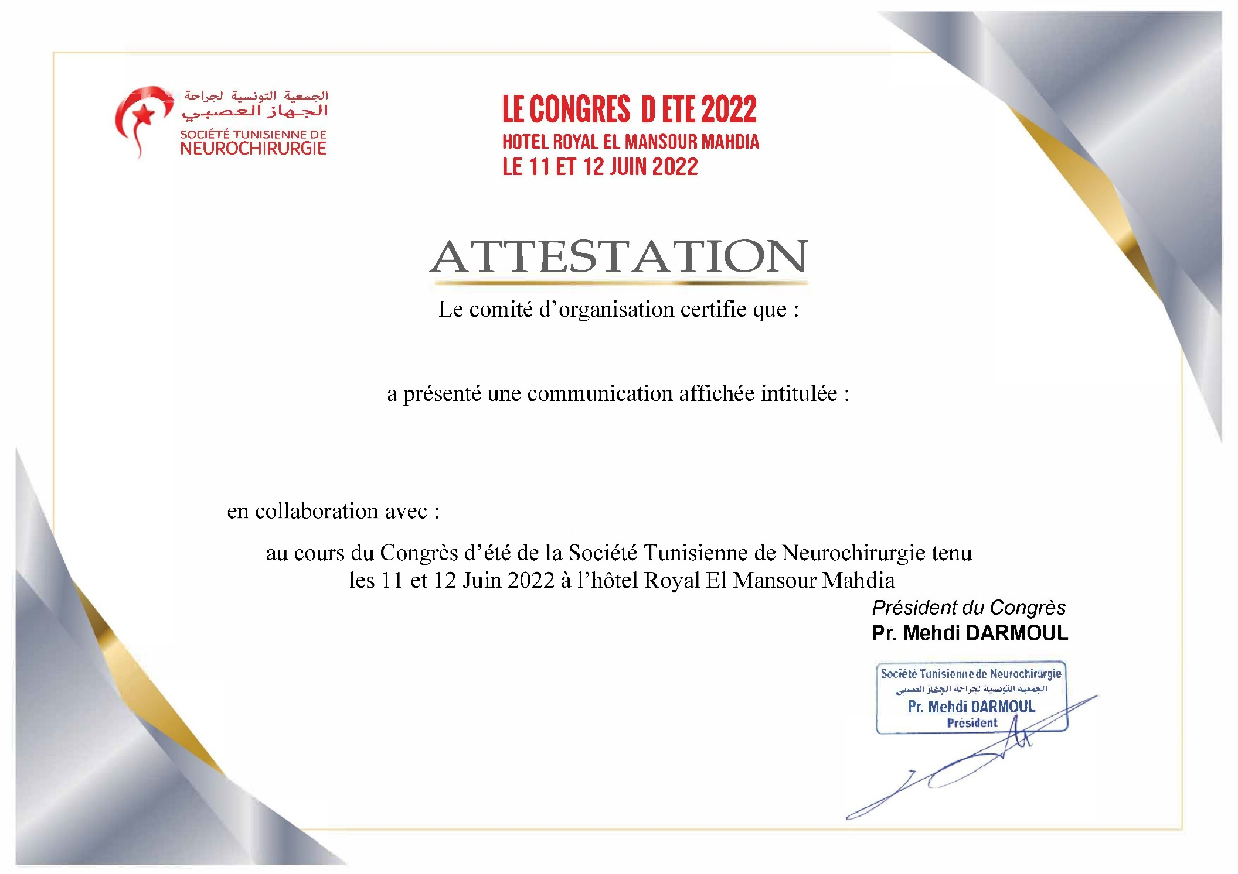

Boukhit Med

Apport de la dérivation lombo péritonéale dans la prise en charge de l'hypertension intracrânienne idiopathique à propos de 4 cas et revue de la littérature

Najjar H. ,Hadhri M. ,Maamri K. , Darmoul M.

